目录

一、 引言 1

1.1 编写目的 1

1.2 背景 1

1.3 参考资料 1

二、 开发约束 2

2.1 开发平台 2

2.2 支持系统 2

2.3 开发工具 2

2.4 开发人员 2

2.5 开发计划 2

三、 功能设计 3

四、 结构设计 4

4.1 原型设计 4

4.1.1 配色参考 4

4.1.2 原型图 4

4.2 界面设计效果 5

# 引言

## 编写目的

本说明书为IMDB电影大数据可视化平台的原型设计说明书。本手册旨在拟定本项目的前端基本框架布局、形式、样式和原型设计，以指导本项目后续编码实现。

## 背景

电影是工业与艺术的产物，作为一种具有国际性影响力的传播媒介，其反映了各国的艺术、经济与生活状态，这就需要推动电影发展。因此，我们需要对电影的发展趋势进行深入研究。

为对电影的发展趋势进行合理的分析解释，本项目组开发了IMDB电影大数据可视化平台从全球最大的电影数据库IMDB的电影多种指标进行可视化分析。

## 参考资料

[1] 计算机软件用户手册国家标准[S].

[2] 色卡提取工具：Dopely Colors. [web]. https://colors.dopely.top.

# 开发约束

## 开发平台

Windows

MacOS

## 支持系统

Windows

MacOS

Linux

## 开发工具

Visual Studio Code - 代码编辑器

HTML5 + CSS3 + JavaScript - 前端构成

ECharts – 数据可视化

Python – 爬虫，数据清洗

## 开发人员

开发人员为该项目所有成员，其中张乐宇为项目经理。

## 开发计划

|  |  |
| --- | --- |
| 时间 | 计划 |
| 2021.6.15 - 6.17 | 先启阶段：需求分析与系统设计 |
| 2021.6.18 - 6.22 | 精化阶段：网络数据采集、清洗与储存 |
| 2021.6.23 - 6.28 | 精化阶段：大数据分析算法设计 |
| 2021.6.29 - 6.30 | 精华阶段：数据可视化 |

# 功能设计

IMDB电影大数据可视化平台主要由电影评分排行模块、电影票房统计模块、评论词云模块、各年份上映电影数量模块、电影类型模块、电影类型变化趋势模块和电影票房影响因子模块等7大功能模块构成。以下为各个模块的介绍：

**电影评分排行榜模块** – 本模块采用柱状图的变种呈现电影评分排行榜。分析排行榜考前的电影的特征，可以获取电影受欢迎的特征。

**电影票房统计模块** - 为直观表现数量间差异，此模块采用柱状图表现电影票房的统计。

**评论词云模块** – 为直观表现观众对评分靠前的电影的评论，本模块采用词云的形式提取评分靠前电影的评论的用词特征。

**各年份上映电影模块** – 为直观表现部分与总体间的关系，此模块采用饼图表现各年份上映电影数。找到上映电影数最多的年份，分析该年份的特征，可找出最适合电影发展的因素。

**电影类型模块** – 为直观表现数量间差异，此模块采用柱状图表现不同类型的电影数量。一个类型电影数量的多少，反映了电影产业对该类型的投入，也反映了大众的口味偏好。

**电影类型变化趋势模块** – 为直观表现趋势变化，此模块采用折线图表现不同类型的电影数量随时间（年份）的变化趋势。从变化趋势可以看出大众观影口味偏好的变化。

**电影票房影响因子模块** – 为直观表现影响因子与变量间的关系，此模块采用圆点图表现不同影响因子（预算、评分等）与电影票房间的关系。从而得知如何能够获得好的票房。

# 结构设计

## 原型设计

本项目数据来源于全球最大的电影数据库IMDB，界面设计与配色方案均参考IMDB网站以保证一致性。

### 配色参考

图1. 根据IMDB网站的配色所提取的色卡

### 原型图

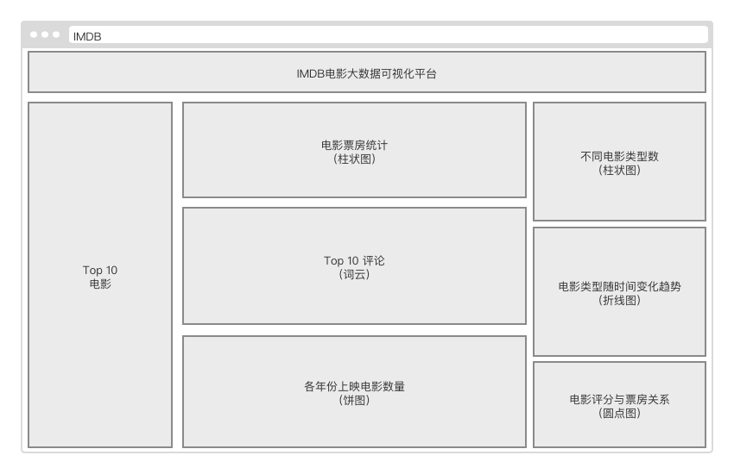

图2. 原型图 – IMDB电影大数据可视化平台

## 界面设计效果

图3. 最终界面设计效果（暂定）